INDICAÇÃO N.º 084/2025

Na forma que determina o Regimento Interno desta Casa Legislativa, o Vereador que a esta subscreve SOLICITA, que a Mesa envie expediente a Excelentíssima Senhora Prefeita Municipal, Kátia Miki, a fim de que seja realizada a reforma geral do Ginásio Esportivo Quadra do Areal, manutenção Geral dos vestiários, pintura do piso da quadra, caixa d’água com a tampa quebrada , tomadas elétricas expostas, redes do gol rasgadas, com intuito de proporcionar melhores condições para a prática esportiva dos moradores daquela localidade.

Sala Barão do Rio Bonito, 06 de junho de 2025.

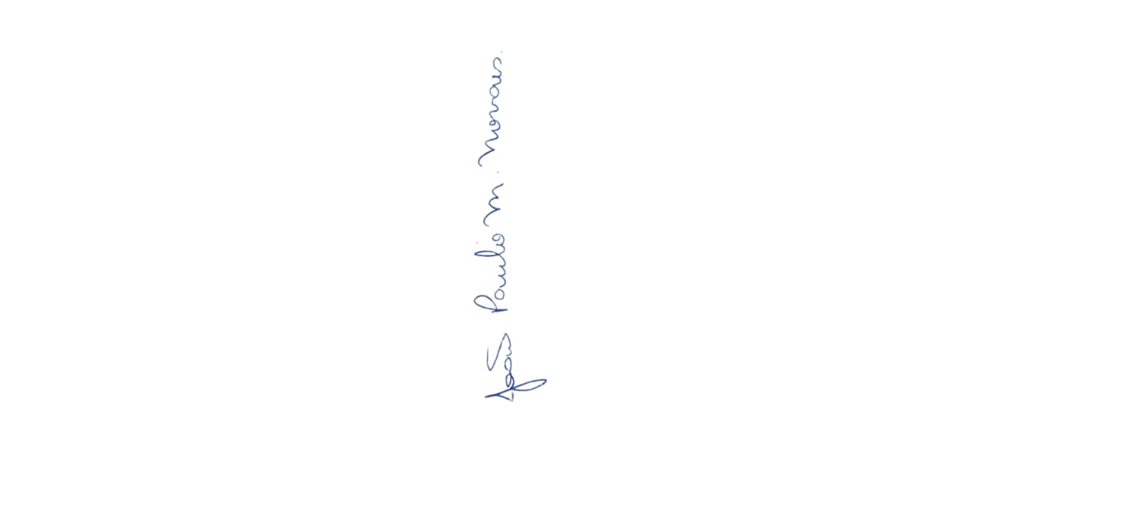

João Paulo Mariano Novaes

Vereador

Justificativa
O Ginásio Esportivo localizado no bairro do Areal, é a única forma de lazer e esporte para crianças e jovens da localidade. A falta de manutenção e cuidado com a mesma, pode levar a graves acidentes dos moradores, uma vez que, a mesma encontra-se em péssimo estado de conservação.

